## 概述

### 插件介绍

动作效果的原理为图片组合的变换，插件都是独立插件：

◆Drill\_EventFadeOutEffect 行走图 – 消失动作效果

◆Drill\_EventFadeInEffect 行走图 – 显现动作效果

◆Drill\_EventContinuedEffect 行走图 – 持续动作效果

◆Drill\_PictureFadeOutEffect 图片 – 消失动作效果

◆Drill\_PictureFadeInEffect 图片 – 显现动作效果

◆Drill\_PictureContinuedEffect 图片 – 持续动作效果

上面插件的功能取代了下面插件：

MOG\_CharacterMotion 行走图 - 呼吸效果 + 动作效果

### 插件关系

插件的都是相互独立的结构，相互之间并没有联系：



## 动作种类

### 显现动作

显现动作固定为：从 完全透明 到 完全不透明 的过程。动作结束后，对象的透明度将变为255。

插件中含有**非常多**的动作效果，具体可以去插件示例中查看。

F:\rpg mv箱\mog插件中文全翻译(Drill_up)v2.13\插件集合示例\img\characters\ssss.png -> F:\rpg mv箱\mog插件中文全翻译(Drill_up)v2.13\插件集合示例\img\characters\sssd.png

### 消失动作

消失动作固定为：从 完全不透明 到 完全透明 的过程。动作结束后，对象的透明度将变为0。

插件中含有**非常多**的动作效果，具体可以去插件示例中查看。

F:\rpg mv箱\mog插件中文全翻译(Drill_up)v2.13\插件集合示例\img\characters\sssd.png -> F:\rpg mv箱\mog插件中文全翻译(Drill_up)v2.13\插件集合示例\img\characters\ssss.png

### 持续动作

对象的透明度为0时，持续动作不会被执行。并且所有持续动作执行过程中，透明度都不会变为0。

插件中含有**非常多**的动作效果，具体可以去插件示例中查看。

F:\rpg mv箱\mog插件中文全翻译(Drill_up)v2.13\插件集合示例\img\characters\sssd.png-> F:\rpg mv箱\mog插件中文全翻译(Drill_up)v2.13\插件集合示例\img\characters\ssss2.png -> F:\rpg mv箱\mog插件中文全翻译(Drill_up)v2.13\插件集合示例\img\characters\sssd.png

### 完整流程动作

完整流程动作属于持续动作，为一段时间内，执行一系列动作变化的流程。

包含 开始、持续、结束 的过程。

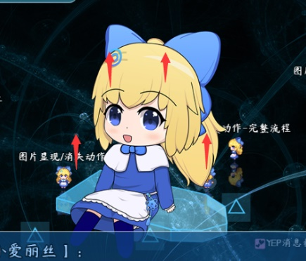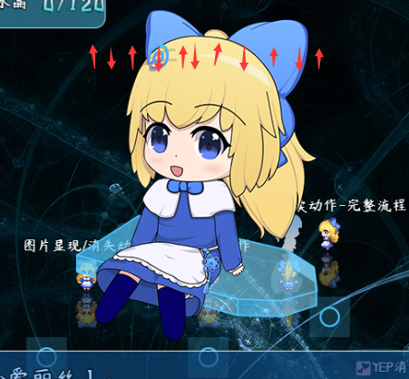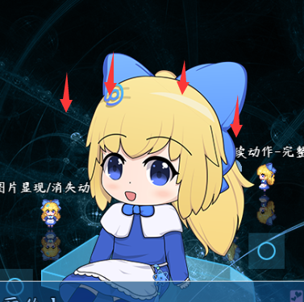

图中以"空中飘浮"动作为例，开始、持续、结束的过程，分别对应上升、飘浮、下落过程。

你可以设置"空中飘浮"无限持续时间，如果要让其停下，使用"结束动作"指令即可。

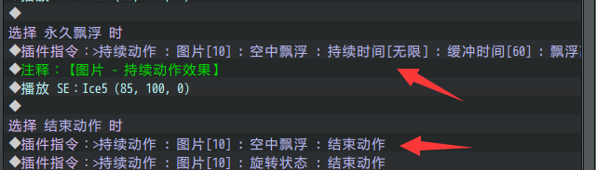

## 效果叠加

动作效果可以和 滤镜效果、方块粉碎效果 叠加。

（图中为 图片 纯红滤镜 + 向左炸飞动作 ）



事件的动作效果对镜像也有效果。

